**Пятница 24.04.2020 г.**

Предлагаю рассмотреть картинки с птицами. В процессе рассматривания картинок поговорите с детьми о этих птицах.

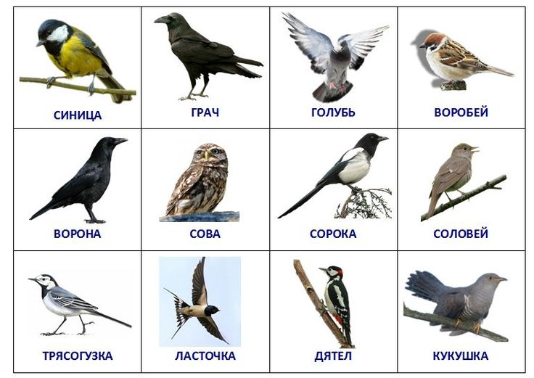

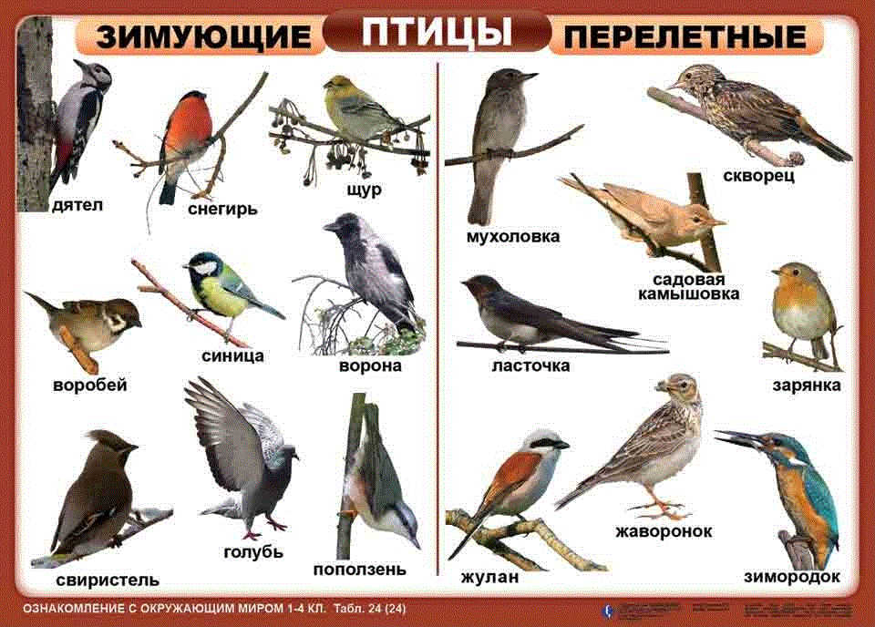

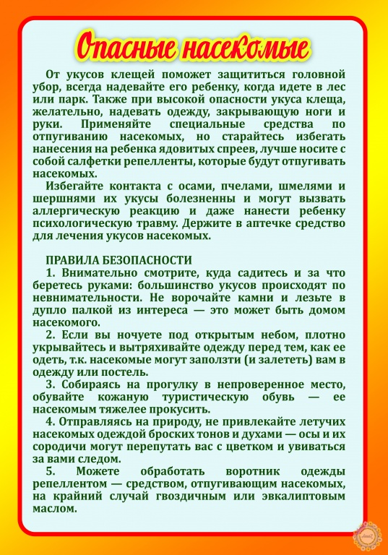

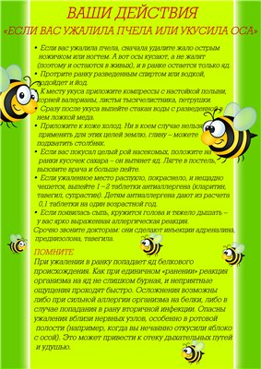

**1.Рисование красками.**

Тема: «Матрёшек русский хоровод».

Материалы и оборудование: игрушка, заготовки матрёшки с нарисованным лицом, краски, кисти, стаканы с водой, салфетки.

Ребята отгадайте загадку:

Ростом разные подружки,

Но похожи друг на дружку,

Все они сидят друг в дружке,

А всего одна игрушка.

Правильно матрёшка. Вот какие они нарядные! Все так похожи друг на друга.

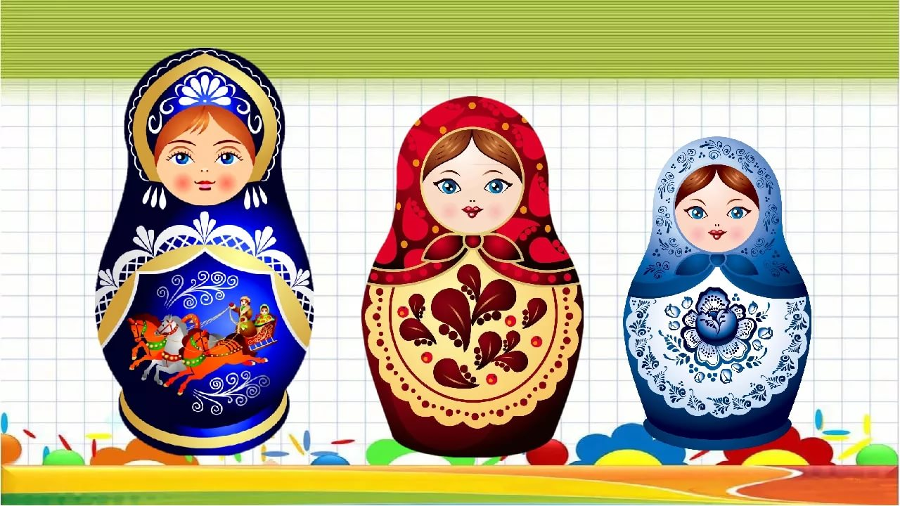

К Вам привезли домой матрёшек, которые не успели на фабрике игрушек их раскрасить. Посмотрите на них. Нам их надо раскрасить. Поможем матрёшку раскрасить. Какие молодцы ребята!

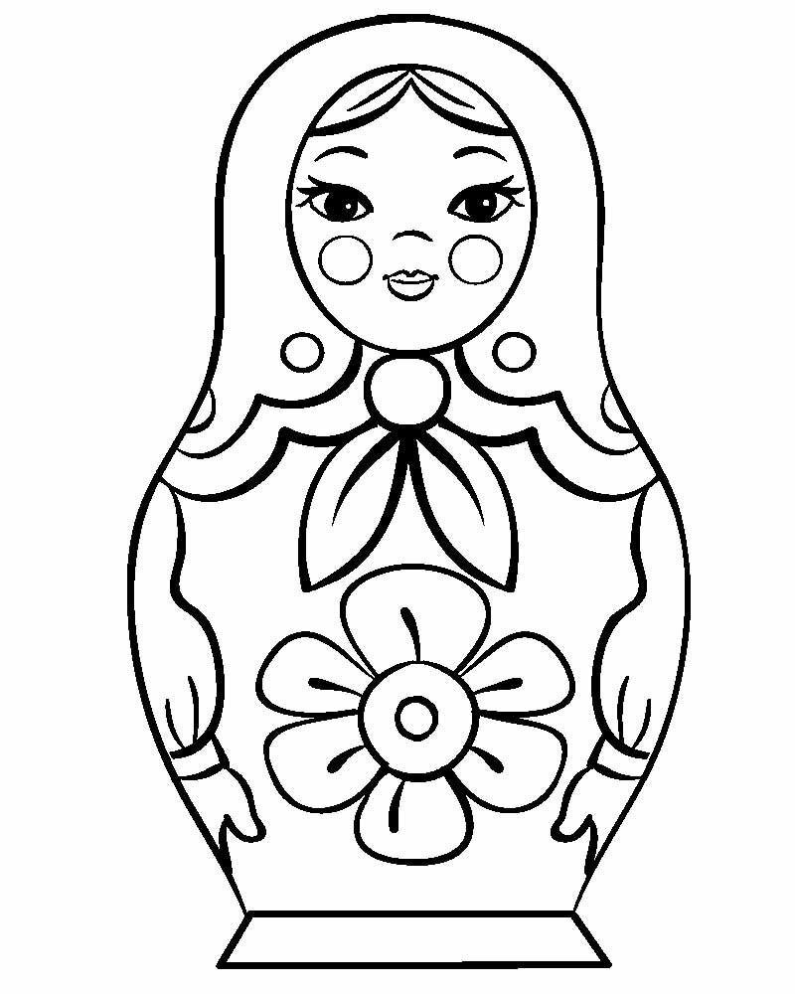

**2.Физическое развитие.** Игровые упражнения.

1. Лазание под дугу (высота 50 см), ползание на четвереньках в прямом направлении, между предметами.

2. Равновесие. Ходьба и бег по дорожке.

3. Прыжки с продвижением вперёд на двух ногах.

4. Прыжки через шнуры.

**ПОДВИЖНАЯ   ИГРА  «СБЕЙ КЕГЛЮ»**

**Цель.**Развивать элементарные навыки попадания мячом в цель умение энергично отталкивать мяч в заданном направлении, развивать фиксацию взора.

**Ход.**Педагог (взрослый) ставит две-три кегли на расстоянии 1-1,5 м от ребенка,  дает ему большой мяч.

Ребенок приседает накорточки, наклоняется, ставит ноги чуть шире плеч в обозначен­ном взрослым месте (цветной кружок или шнур), прокатывает мяч двумя руками вперед, стараясь сбить кегли. Затем идет за ним, поднимает и возвращается.

Педагог (взрослый)сопровождает свой показ таки­ми словами:

Посмотри, какие кегли.          (педагог указыва­ет на кегли)

Ровно-ровно в ряд стоят!

К ним направим мяч умело  (толкает мяч двумя руками)

И они уже лежат!                 (обращает внимание на сбитые кегли)

**Правила:**энергично оттал­кивать мяч двумя руками,  смотреть вперед -на кегли.

**Дозировка:**3-4 раза.

**Подвижная игра «Кот и воробышки».**

*Цель:* упражнять детей действовать в соответствии с текстом стихотворения, выполнять бег в прямом направлении одновременно всей группой, использовать всю площадь зала.

*Ход игры:* «Кот» располагается на одной стороне зала (площадки), а дети – «воробышки» - на другой. Дети – «воробышки» приближаются к «коту» вместе с воспитателем, который произносит:

*Котя, котенька,*

*Коток, Котя – черненький хвосток,*

*Он на бревнышке лежит,*

*Притворился, будто спит.*

На слова «Будто спит», «кот» восклицает: «Мяу!» - и начинает ловить «воробышков», которые убегают от него в свой домик (за черту).

**Подвижная игра «Наседка и цыплята».**

Задачи: развивать внимание ловкость,

быстроту.

МАТЕРИАЛ: Веревка или скамейка.

ХОД ИГРЫ.

Дети сидят или стоят. На одной стороне площадки веревкой

отгорожен "курятник", где помещаются "цыплята" (дети) с

"наседкой". Сбоку в стороне находится "большая птица" (один

из малышей). "Наседка" покидает "курятник", подлезает под

веревку и отправляется на поиски корма.

Она зовет "цыплят": "Ко-ко-ко", "цыплята" на ее зов подлезают

под веревку и вместе с ней гуляют на площадке ("клюют

зернышки": наклоняются, приседают и т. д.). При словах

взрослого: "Летит большая птица!", "цыплята" убегают домой.

Из игры выбывают "цыплята", пойманные "большой птицей".